江门市发展和改革局
2021年救灾物资采购项目

竞 价 文 件
（竞价编号：JM2021-FGJ009）

采购人：江门市发展和改革局
采购代理机构：江门市国腾招标有限公司
二○二一年十二月六日

第一部分 竞价须知
一、竞价报名
1.参与竞价的供应商应必须登陆江门市国腾招标有限公司（https://www.jmgtzb.com/）进行注册，注册并提交资料通过审核后方可参与项目竞价。
2.参与竞价的供应商资质要求（报价时需要提供以下资料复印件并加盖供应商单位公章，供应商须对上传的相关资料承担责任）：
2.1供应商营业执照；
2.2供应商提交报价当天的未被列入“信用中国”网站（www.creditchina.gov.cn）“记录失信被执行人或重大税收违法案件当事人名单或政府采购严重违法失信行为”记录名单；不处于中国政府采购网（www.ccgp.gov.cn）“政府采购严重违法失信行为信息记录”中的禁止参加政府采购活动期间的信用查询记录；
2.3报价表（详见附件1）；
2.4产品价格表（详见附件2）；
2.5产品详细说明一览表（详见附件3）；
2.6采购需求书响应声明函（详见附件4）。
二、竞价须知
1.竞价说明
1.1参与竞价的供应商应承担所有与准备和参加竞价有关的费用，不论竞价的结果如何，采购人和采购代理机构均无义务和责任承担这些费用。
1.2参与竞价的供应商必须按竞价附件的格式填写，不得随意增加或删除表格内容。除单价、金额或项目要求填写的内容外，不得擅自改动竞价附件内容，否则将有可能影响成交结果，不推荐为成交候选供应商。
1.3参与竞价的供应商需对采购需求书的所有条款进行整体响应，采购需求书条款若有一条负偏离或不响应，不推荐为成交候选供应商。
1.4若成交供应商自身原因无法完成本项目，则采购人有权利保留追究责任。
1.5成交供应商因自身原因被取消成交资格，采购人可重新启动采购或按竞价公告规定顺延推选符合要求的供应商作为成交供应商。
1.6若本项目竞价采购失败，采购人将重新采购。
1.7成交供应商若无正当理由恶意放弃成交资格，采购人有权将拒绝其参加本项目重新组织的竞价采购活动。
1.8如采购人或采购代理机构在审核或复核参与竞价的供应商所提交的竞价资料时，供应商须无条件配合；期间若发现存在弄虚作假或相关的失信记录或违反国家法律法规等相关的不良情形，采购人可取消其成交资格并保留追究责任的权力。
1.9参与竞价的供应商向采购代理机构咨询的有关项目事项，一切以竞价文件规定和竞价公告规定以及本项目的书面答复为准；
1.10参与竞价的供应商应认真阅读、并充分理解竞价文件的全部内容（包括所有的补充、修改内容重要事项、格式、条款、服务要求和技术规范、参数及要求等）。供应商没有按照竞价文件要求提交全部资料，或者参与竞价所上传的文件没有对竞价文件在各方面都作出实质性响应，有可能导致其竞价被拒绝，或被认定为无效竞价。
1.11采购人有权拒绝接受任何不合格的货物或服务，由此产生的费用及相关后果均由成交供应商自行承担。
1.12供应商认为竞价结果损害其权益的，应在规定的时间内向采购人或采购代理机构提交书面质疑，不提交的视为无异议，逾期提交将不予受理。
1.13本竞价公告和竞价文件的解释权归采购代理机构所有。
2.竞价文件的澄清或修改
2.1采购人或者采购代理机构可以对已发出的竞价文件进行必要的澄清或者修改。澄清或者修改的内容将在江门市国腾招标有限公司（https://www.jmgtzb.com/）上发布澄清（更正/变更）公告。
2.2无论澄清或者修改的内容是否影响竞价，采购代理机构将通知所有的报名供应商；报名供应商应按要求履行相应的义务；如报名截止时间少于一个工作日的，采购人或者采购代理机构应当相应顺延报名的截止时间。
2.3采购人或者采购代理机构发出的澄清或修改（更正/变更）的内容为竞价文件的组成部分，并对供应商具有约束力。
3.报价要求（报价时需要提供以下盖章资料，并对上传的竞价文件资料承担责任）
3.1通过报名供应商应根据公告要求，在规定的竞价时间内对采购项目进行报价，同时按公告要求完整、真实、准确地填写并上传相应报价格式。
3.2在本项目报价期间，供应商的报价次数最多为3次，指供应商最多可进行3次报价。如供应商只进行1次报价，则以此次报价为准；如供应商因报价有误或其他原因需重新进行第2次报价，则以第2次报价为准，以此类推。
3.3报价应为人民币含税全包价，包括设备、人工、材料、运输、安装费、调试费、培训费、地方性政策收费等一切费用。所有价格变动的风险均由成交供应商承担，采购人不需再向成交供应商支付任何其他费用。
4.确定成交候选供应商
4.1本项目以最低价中标的方式确定成交供应商。报价时间截止后，按报价（经价格核准后的价格）由低到高顺序排列，报价最低的为第一成交候选供应商，报价相同的，按报价时间在前的为第一成交候选供应商；报价次低的为第二成交候选供应商，以此类推。
5.成交通知书
5.1竞价结束后，由采购代理机构发布成交结果公告，并签发《成交通知书》。
5.2《成交通知书》将作为签订合同的重要依据，是合同的组成部分。
6.无效报价
6.1参与竞价的供应商报价超过最高限价或低于最低限价或超过项目对应产品单项最高限价的视为无效报价。
6.2参与竞价的供应商须提供本项目要求的资质文件，如果不按公告规定或竞价文件要求等相关规定提供符合要求的资质文件，将被视为无效报价；
6.3参与竞价的供应商须对本项目采购内容进行整体报价，任何只对其中一部分内容进行的报价都被视为无效报价。
6.4报价表以及有报价供应商落款的报价文件必须加盖报价供应商公章，否则视为无效报价；
6.5大写金额和小写金额不一致的，以大写金额为准；单价金额小数点或者百分比有明显错位的，以报价表的总价为准，并修改单价；总价金额与按单价汇总金额不一致的，以单价金额计算结果为准，如果供应商不接受对其错误的更正，其报价将被视为无效报价；
6.6按有关法律、法规、规章属于报价无效的。
6.7有下列情形之一的，视为串通竞价，其报价无效：
（1）存在单位负责人为同一人或存在控股、管理关系的不同单位参与同一竞价项目；
（2）不同供应商的报价文件由同一单位或者个人编制；
（3）不同供应商委托同一单位或者个人办理竞价事宜；
（4）不同供应商的报价文件载明的项目管理成员或者联系人员为同一人；
（5）不同供应商的报价文件异常一致或者报价呈规律性差异；
（6）不同供应商的报价文件相互混淆。
7.竞价活动失败
7.1出现影响竞价公正的违法、违规行为的；
7.2因重大变故，采购任务取消的。
8.平台服务费
8.1成交供应商应在获悉已在本次采购项目中成交之日起三（3）个工作日内向采购代理机构交纳平台服务费。
8.2成交供应商须向江门市国腾招标有限公司缴纳平台服务费，金额为人民币叁仟元整（￥3,000.00元）。
请将平台服务费汇到我司服务费专户：
开 户 行：中国建设银行股份有限公司江门城区支行
户 名：江门市国腾招标有限公司
账 号：44050167023900000019-0001
8.3成交供应商无正当理由放弃成交资格的必须按竞价公告等相关规定缴纳相应的平台服务费。
9. 对本次竞价提出询问，请按以下方式联系：
1.采购人信息
名 称：江门市发展和改革局
地 址：江门市白沙大道西1号市政府大院1号楼2楼
联 系 人：钟先生
联系电话：0750-3832272
2.采购代理机构信息
名 称：江门市国腾招标有限公司
地 址：江门市蓬江区天河中路198号3幢208
联系方式：0750-3561121
3.项目联系方式
项目联系人：赵嘉琪
电 话：0750-3561121

注：报价开始\截止时间以竞价公告为准。

第二部分 采购需求书
序号 | 货物名称 | 数量/单位 | 技术参数 | 参考图片
1 | 抽水泵  （森林消防用） | 1台 | 1、发动机  （1）发动机排量：≥420cc；  （2）发动机类型：风冷式四冲程汽油机，OHV；  （3）扭矩：≥28.5N.m /3060rpm；  （4）油箱容积：≥6.6L；  （5）发动机功率：≥13.5马力。  2、泵组  （1）最大流量：≥80L/min；  （2）最大压力：≥0.5MPa；  （3）最大扬程：≥85米；  （4）射程：≥27.5米；  （5）进出水口口径：65mm；  （6）工作吸深≥6.5米；  （7）输水距离可达到4000米；  （8）整机质量：≤70kg。  3、一吨水囊  （1）材质：高强度PVC迷彩夹网布；  （2）厚度：网布厚度0.7-0.9mm；  （3）额定储水量：2.0m3；  （4）贮水卫生性：无毒、无味、不污染水质；  （5）使用环境温度：0~70℃；  （6）储存环境温度：-55~70℃。 | 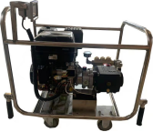  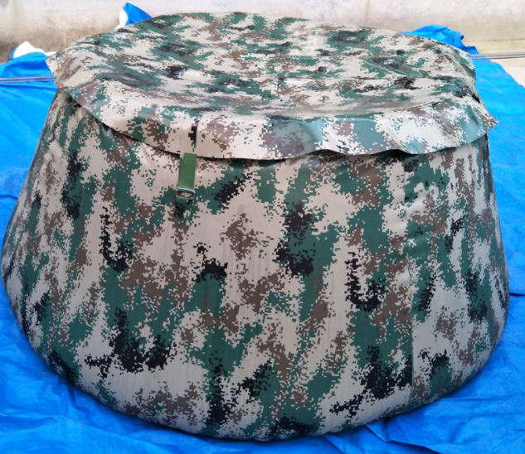
2 | 抽水泵  （防汛排涝用） | 2台 | 1、进水口直径：150mm；  2、出水口直径：150mm；  3、最大流量：≥140m3h；  4、最大扬程：≥20m；  5、最大吸程：≥7m；  6、动力：柴油；  7、启动方式：手启动；  8、尺寸：约770×560×780mm；  9、重量：约140kg；  配套件：接头，滤网，垫片，卡箍、7米吸水管、50米出水带。 | 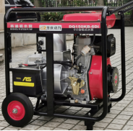
3 | 移动桌椅（套） | 350套 | 1、便携式移动折叠桌椅（桌椅一体、一桌四椅）；  2、桌子尺寸：展开尺寸（860～870）×（660～670）×（660～670）mm；  3、凳子尺寸：高度390～400mm,凳面（270～290）×（270～290）mm；  4、桌面高强度PP板或高密度纤维(防火)板，高硬度、高韧性，桌子四周为铝合金包边，表面处理光亮，用坚硬的铝合金做撑脚架；椅子为铝合金；  5、桌面可承受重量> 50kg，椅子承受重量> 100kg；可在5分钟内折叠成手提箱；净重：（9～10）kg/张。 | 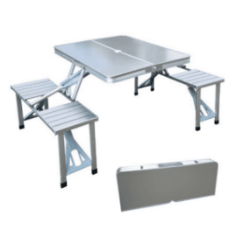
4 | 保暖衣服（包括长袖上衣和长裤） | 850套 | 1、面料：棉≥30%,聚酯纤维≥60%,氨纶≤10%；  2、圆领，袖口锁风设计；  3、袖口、下摆、脚口处压针，裤腰包胶压针；  4、加绒保暖。  注：所用材质符合GB 18401-2010 B类标准。 | 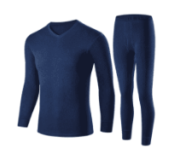
5 | 多功能睡袋 | 220个 | 1、规格：（190+30）×75cm；  2、面料材质：190T或以上涤纶塔夫布；  3、填充材质：中空棉；  4、里料：T/C涤棉布；  5、重量：≥1.0kg；  注：执行标准：所有材料要符合GB18401-2010国家标准。 | 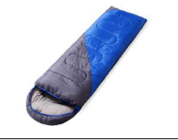
6 | 救生衣 | 160件 | 1、包布颜色为橙红色、有逆向反光带；  2、抗拉强度：包布抗拉强度（径向、纬向≥784N/50mm，缚带抗拉强度每根不低于882N；缝线抗拉强度每根不低于19.6N  3、浮力：救生衣浸入淡水中24H后浮力应不小于74N；  4、强度：救生衣身在1764N的作用力下持续30min应无损坏，救生衣肩在882N作用力下持续30min应无损坏。  注：符合《GB/T 32227-2015船用工作救生衣》相关标准。 | 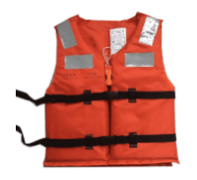
二、售后要求
1、售后服务：产品验收合格后保修期至少为三年，自采购人对全部产品验收合格之日起计算，保修期内负责免费维修（人为损坏除外）；保修期满后只收取零配件费，不收维修费，终生为采购人提供技术咨询和产品维修。成交供应商需有属于本单位的、可随时上门进行维修及检测的服务人员，产品出现故障，接到采购人维修通知后，2小时内作出响应，并在6小时内派员到达现场实施维修。
2、成交供应商需负责上门培训采购人的使用人员，直至完全掌握产品的操作、日常维护保养及简单维修方法，如采购人的使用人员发生变更时，成交供应商应支持不限次数上门培训，上述服务费用由成交供应商承担并已包含在响应报价中。
3、成交供应商应提供厂家说明书。
4、供货要求：
(1) 供应商必须对本项目整体进行报价，不得分拆，且要提供完整的技术资料，成交后不得将本次采购的合同产品转包或分包给其他供应商。
(2) 供应商所提供的货物须为距供生产日期不超过两个月的未使用全新产品，整体无污染，无侵权行为、表面无划损、无任何缺陷隐患，在中国境内可依常规安全合法使用。
三、本项目的最高限价为人民币28.32万元，供应报价不得超过最高限价。
四、交货要求：
送货至采购人指定地点：广东省江门市江海区文昌路22-24号江门市粮食直属库金三角粮库。
五、交货期：自合同签订之日起10个日历日内完成交货、安装调试及验收。
六、验收要求：
1、 由采购人、成交供应商共同进行货物的验收，验收合格后交付采购人；
2、 货物按国家标准、行业标准及采购需求中标准高者为验收标准（各项条件分别按标高者确定验收标准），货物为原厂商未启封全新包装，所有随货物的附件必须齐全；
3、 采购人组成验收小组，按照采购合同规定的技术、服务、安全标准组织对成交供应商履约情况进行验收，保暖衣服、多功能睡袋、救生衣需提供第三方检验（检测）机构出具的检验（检测）报告。因货物质量问题发生争议时，由采购人本地质量技术监督部门鉴定。货物符合质量技术标准的，鉴定费由采购人承担；否则鉴定费由成交供应商承担；
4、 当出现不合格产品时，成交供应商要无条件更换合格产品；
5、 验收合格后由成交供应商和采购人共同签字确认。
七、履约保证金：
1、 合同签订后5个工作日内，成交供应商按合同总价的5%一次性交付履约保证金(以支票、汇票、本票或者金融机构、担保机构出具的保函等非现金形式)给采购人。
2、 履约保证金的退还：成交供应商能履约保修服务期限满后7个工作日内采购人向成交供应商返还履约保证金（不计息）。
八、结算方式：
1、 签订合同后5个工作日内支付合同金额50%，成交供应商已提交履约保证金、交货并验收合格后15 个工作日内，支付余款。
2、 合同签订生效后，采购人收到正式发票后，按照当地财政部门的有关规定和上述程序进行支付。
3、 采购人在前款规定的付款时间为向财政部门提出办理支付申请手续的时间（不含财政部门审核的时间），在规定时间内提出支付申请手续后即视为采购人已经按期支付。

第三部分 报价文件格式
一、报 价 表（附件1）

采购内容 | 报价（人民币/元） | 备注
江门市发展和改革局2021年救灾物资采购项目 | （小写金额）
江门市发展和改革局2021年救灾物资采购项目 | (大写金额)

注：
1、本项目的最高限价为人民币28.32万元，供应报价不得超过最高限价。
2、供应商必须按报价表的格式填写，不得增加或删除表格内容。除金额或项目要求填写的内容外，不得擅自改动报价表内容，否则影响成交结果，不推荐为成交候选供应商。
3、报价应为人民币含税全包价，包括设备、人工、材料、运输、安装费、调试费、培训费、地方性政策收费等一切费用。所有价格变动的风险均由成交供应商承担，采购人不需再向成交供应商支付任何其他费用。
4、平台上报价与上表合计不一致的，以报价表合计（经价格核准后的价格）为准。

供应商名称（盖单位公章）：
日期： 年 月 日

二、产品价格表（附件2）
1 | 产品名称
2 | 品牌/规格型号
3 | 产地
4 | 数量
5 | 产品价格（单价）
6 | 产品价格（总价）
7 | 配件价格
8 | 运输费
9 | 保险费
10 | 安装调试费
11 | 技术协助费
12 | 售后服务费
13 | 其它费用
14 | 投标总价（元） | 小写：
14 | 投标总价（元） | 大写：
注：1、所有价格应以人民币为货币单位进行填写。
2、“投标总价”应为各分项之和（不包括第1-5项）。
3、供应商认为应当包含但本表格无相应栏目的，请在“其他费用”栏说明。

供应商名称（盖单位公章）：
日期： 年 月 日

三、产品详细说明一览表（附件3）
产品名称 | 品牌/规格型号 | 配置/技术参数 | 性能说明 | 备注

注：供应商可以根据实际情况对本表格格式进行调整，但必须能够详细反映货物详细情况。

供应商名称（盖单位公章）：
日期： 年 月 日

四、采购需求书响应声明函（附件4）
致：江门市发展和改革局、江门市国腾招标有限公司：

关于贵单位、贵司发布 江门市发展和改革局2021年救灾物资采购项目 的竞价公告，本公司（企业）愿意参加采购活动，并作出如下声明：
本公司（企业）承诺在报名时已对于采购需求书中的各项条款、内容及要求给予充分考虑，明确承诺对于本项目的采购需求书中的各项条款、内容及要求均为完全响应，不存在任意一条负偏离或不响应的情况。本公司（企业）清楚，若对于采购需求书各项条款存在任意一条负偏离或不响应的情况，不被推荐为成交候选供应商的要求。
本公司（企业）承诺在本次采购活动中，如有违法、违规、弄虚作假行为，所造成的损失、不良后果及法律责任，一律由我公司（企业）承担。
备注：
- 本声明函必须提供且内容不得擅自删改，否则视为响应无效。
- 本声明函如有虚假或与事实不符的，作无效报价处理。

供应商名称（盖单位公章）：
地址：
联系人姓名：
联系电话（手机）：
电子邮箱：
日期： 年 月 日

